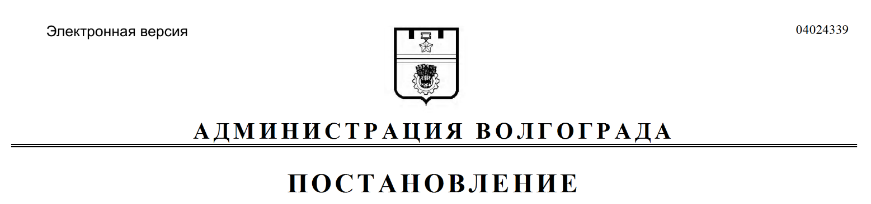
от 21.09.2020 № 904

Об изъятии для муниципальных нужд земельного участка, на котором расположен многоквартирный жилой дом по адресу: Волгоград, ул. Палласов-
ская, д. 15, и помещений в указанном многоквартирном жилом доме

В соответствии со статьей 32 Жилищного кодекса Российской Федерации, статьей 56.6 Земельного кодекса Российской Федерации, на основании постановления администрации Волгограда от 15 ноября 2013 г. № 1864 «О механизме исполнения заключения межведомственной комиссии по оценке состояния жилых помещений муниципального жилищного фонда и многоквартирных домов Красноармейского района Волгограда о признании многоквартирного жилого дома, расположенного по адресу: Волгоград, ул. Палласовская, 15, аварийным и подлежащим сносу», руководствуясь постановлением главы Волгограда от 16 октября 2018 г. № 20-п «О распределении обязанностей в администрации Волгограда», статьями 7, 39 Устава города-героя Волгограда, администрация Волгограда
ПОСТАНОВЛЯЕТ:
1. Изъять для муниципальных нужд земельный участок, расположенный на территории квартала 08_16_004 в Красноармейском районе, проект межевания которой утвержден постановлением администрации Волгограда от 22 марта 2018 г. № 317 «Об утверждении проекта межевания территории», на котором расположен многоквартирный жилой дом по адресу: Волгоград, ул. Палласовская, д. 15, признанный аварийным и подлежащим сносу.
2. Изъять для муниципальных нужд помещения, расположенные в многоквартирном жилом доме по адресу: Волгоград, ул. Палласовская, д. 15, признанном аварийным и подлежащим сносу, находящиеся в собственности граждан, в установленном действующим законодательством Российской Федерации порядке согласно приложению к настоящему постановлению.
3. Департаменту муниципального имущества администрации Волгограда осуществить мероприятия по формированию и постановке на государственный кадастровый учет земельного участка, указанного в пункте 1 настоящего постановления.
4. Комитету жилищной и социальной политики администрации Волгограда обеспечить выполнение комплекса мероприятий, связанных с изъятием земельного участка, указанного в пункте 1 настоящего постановления, и помещений, расположенных в многоквартирном жилом доме, указанном в пункте 2 настоящего постановления, в том числе:
4.1. Направить в Управление Федеральной службы государственной регистрации, кадастра и картографии по Волгоградской области копию настоящего постановления в течение 10 дней со дня подписания настоящего постановления.
4.2. Направить собственникам помещений, расположенных в многоквартирном жилом доме, указанном в пункте 2 настоящего постановления, письмом с уведомлением о вручении копию настоящего постановления в течение 10 дней со дня подписания настоящего постановления.
5. Управлению по взаимодействию со средствами массовой информации аппарата главы Волгограда в течение 10 дней со дня подписания настоящего постановления разместить настоящее постановление на официальном сайте администрации Волгограда в информационно-телекоммуникационной сети Интернет.
6. Настоящее постановление вступает в силу со дня его подписания
и подлежит опубликованию в течение 10 дней со дня его подписания.
7. Контроль за исполнением настоящего постановления оставляю за собой.

Заместитель главы
Волгограда О.В.Тетерятник

Приложение
к постановлению
администрации Волгограда
от 21.09.2020 № 904

ПЕРЕЧЕНЬ
изымаемых помещений, расположенных в многоквартирном жилом доме
по адресу: Волгоград, ул. Палласовская, д. 15, признанном аварийным подлежащим сносу, находящихся в собственности граждан

№ п/п | Адрес местонахождения  объекта недвижимости | Общая площадь  жилого помещения (кв. м)
1 | 2 | 3
1. | Волгоград, ул. Палласовская, д. 15, кв. 1 | 46,5
2. | Волгоград, ул. Палласовская, д. 15, кв. 2 | 46,6
3. | Волгоград, ул. Палласовская, д. 15, кв. 3 | 58,9
4. | Волгоград, ул. Палласовская, д. 15, кв. 4 | 46,7
5. | Волгоград, ул. Палласовская, д. 15, кв. 5 | 46,6

